**刘彦伯 1120170451**

山东省企业就业失业数据采集系统项目计划书

修改记录

|  |  |  |  |  |
| --- | --- | --- | --- | --- |
| 版本 | 修改内容 | 修改人 | 修改日期 | 是否批准 |
| v2.0 | 活动安排 | 刘彦伯 | 2020.4.4 | 是 |
|  |  |  |  |  |
|  |  |  |  |  |
|  |  |  |  |  |

目录

1.简介 3

2.项目任务分解 3

2.1任务分解原则 3

2.2项目WBS 3

3.进度计划 4

3.1活动安排 4

3.2 甘特图 5

3.3里程碑计划 5

4.质量计划 5

4.1质量目标 5

4.2质量控制活动 6

5.配置计划 6

5.1基线选择 6

5.2变更控制 6

5.3配置工具 6

6成本计划 6

7人力资源计划 8

8.风险管理 8

# 1.简介

本项目计划书用于管理山东省企业就业失业数据采集系统的软件开发过程。

# 2.项目任务分解

## 2.1任务分解原则

本项目按生命周期来划分任务阶段，共划分为以下6个阶段：合同管理阶段、需求管理阶段、系统设计阶段、系统开发阶段、系统测试阶段、交付使用阶段。

## 2.2项目WBS

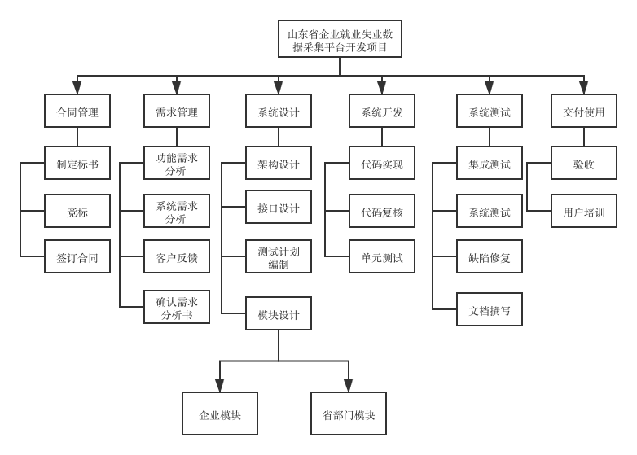

# 3.进度计划

## 3.1活动安排

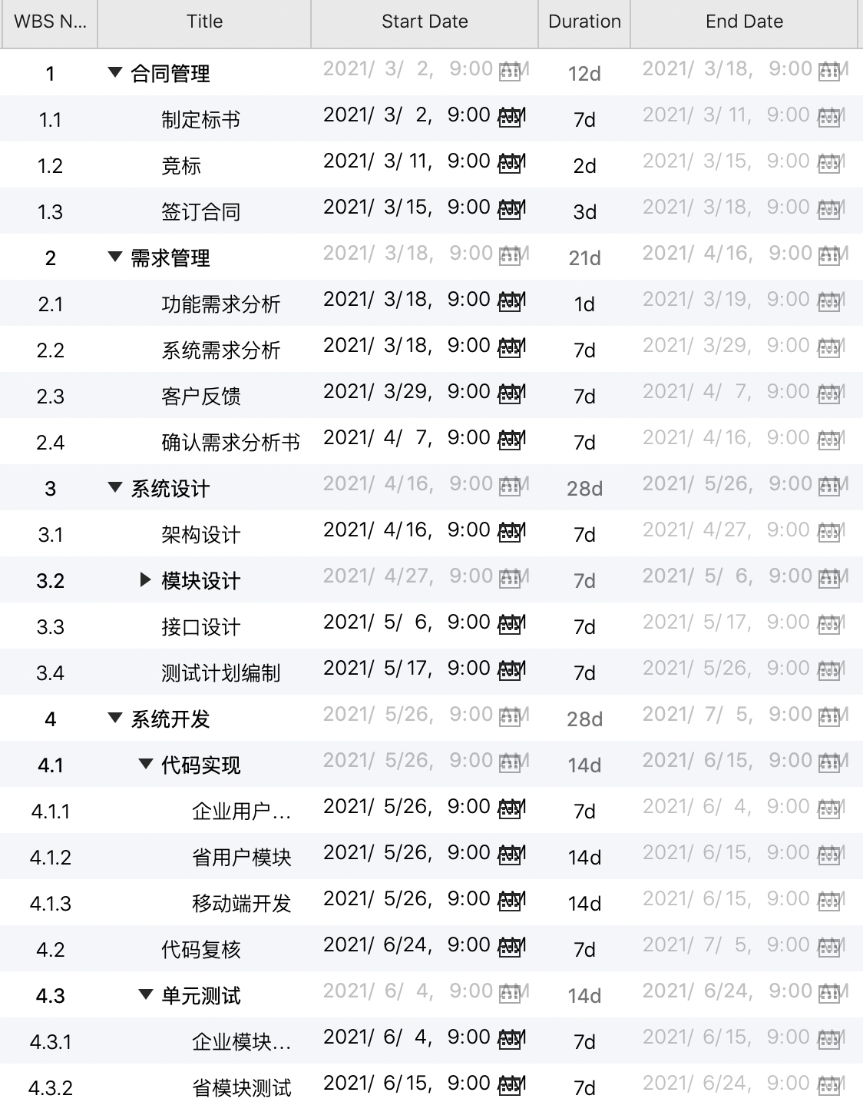

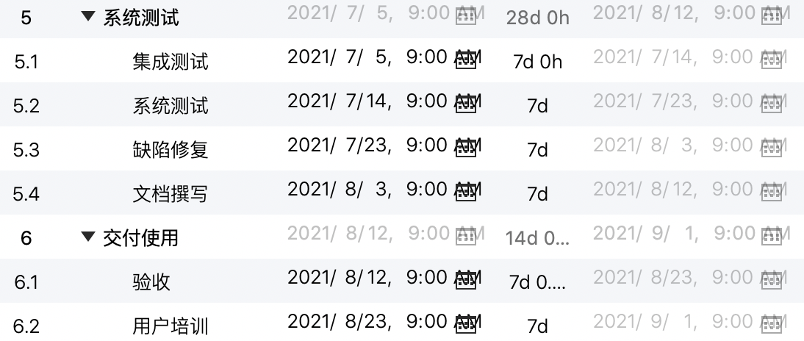

## 3.2 甘特图

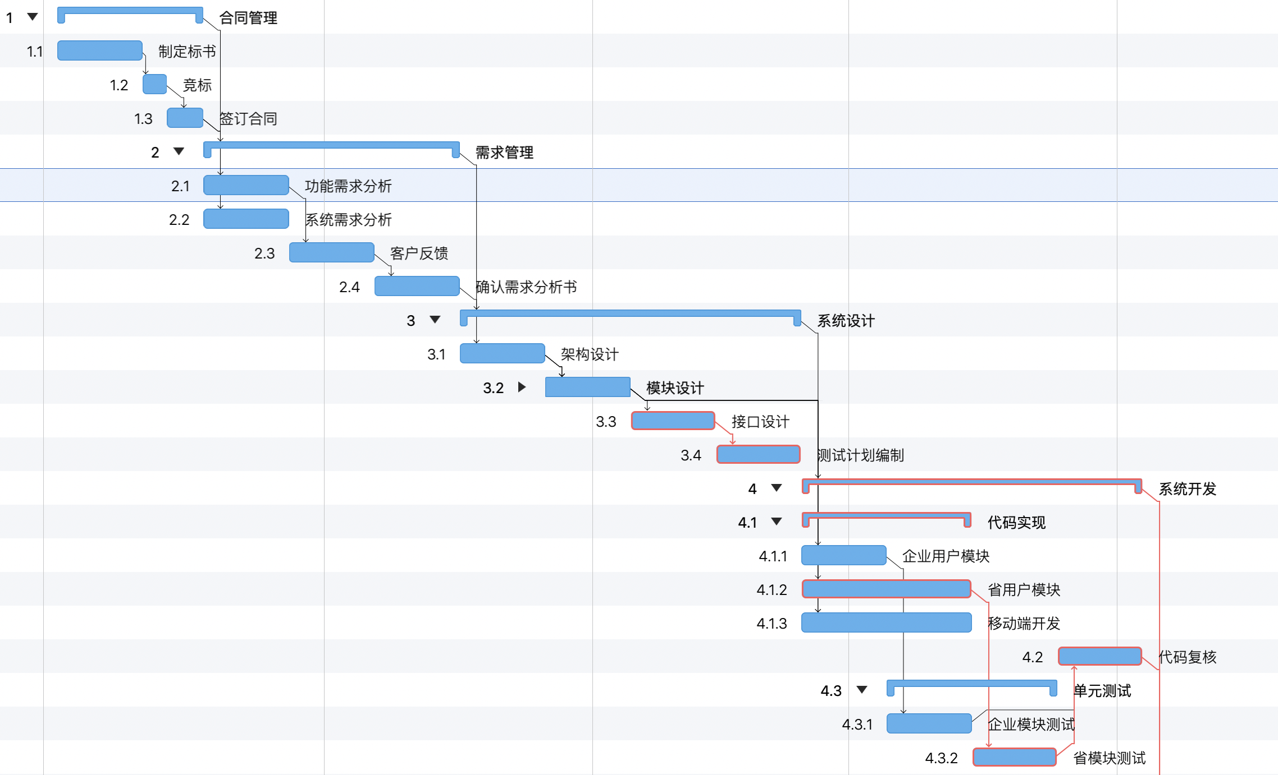

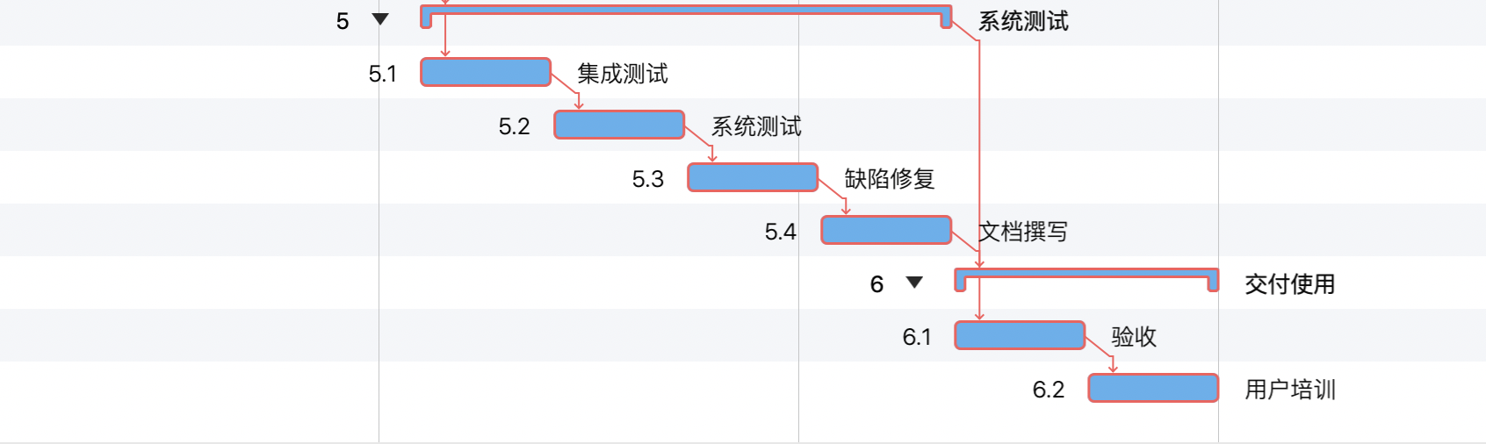

## 3.3里程碑计划

|  |  |  |
| --- | --- | --- |
| 活动名称 | 计划完成时间 | 是否按时完成 |
| 签订合同 | 3.18 |  |
| 确认需求分析书 | 4.16 |  |
| 完成整体架构 | 5.26 |  |
| 所有功能代码可运行 | 7.5 |  |
| 完成系统开发 | 8.12 |  |
| 项目结束 | 9.1 |  |

# 4.质量计划

## 4.1质量目标

（1）基于需求的测试覆盖率为100%；

（2）软件功能测试用例通过率不低于95%；

（3）每个阶段评审中发现的问题都已经解决或得到适当处理；

（4）产品发布时不存在严重问题及以上的缺陷；

注：严重问题指导致系统或模块不能正常工作的问题。

## 4.2质量控制活动

质量控制活动包括代码走查、单元测试、集成测试、环境测试等；编码人员在编写代码时要进行同步单元测试，单元测试要达到分支覆盖，产品通过单元测试和编码检查后应提交给测试部门进行集成测试、系统测试,确保达到质量目标要求。

# 5.配置计划

## 5.1基线选择

选择需求计划说明书和项目计划的更新发布二者为基线

## 5.2变更控制

任何基线变更都应由有关负责人填写《项目变更申请表》，并按照下列步骤进行：

1. 变更所需的标识和文档；
2. 变更需求的分析和评估；
3. 需求的认可或否决；
4. 变更的确认、执行和发布。

## 5.3配置工具

客户端：Git -Mac OS X

# 6成本计划

各个阶段活动的具体成本如下:

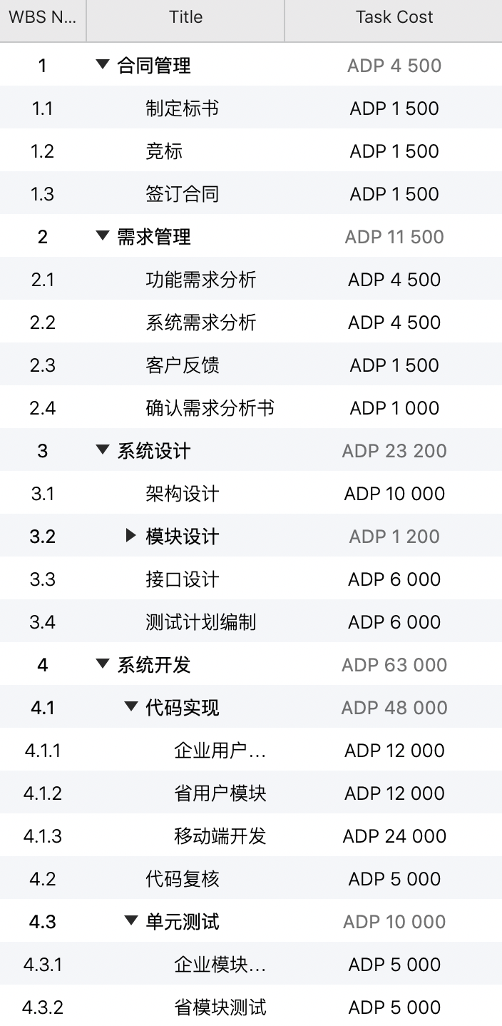

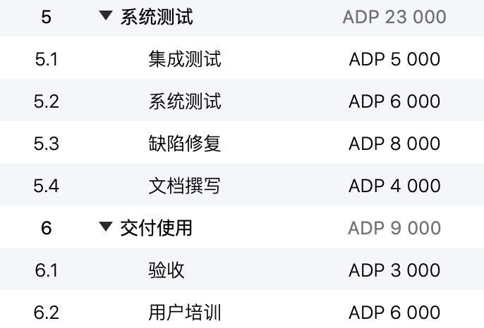

# 7人力资源计划

项目小组共10人：

|  |  |
| --- | --- |
| 岗位 | 人数 |
| 项目经理 | 1 |
| 系统架构师 | 1 |
| 数据库设计师 | 1 |
| 需求分析师 | 1 |
| 软件设计师 | 1 |
| 开发人员 | 2 |
| 测试人员 | 2 |
| 客户经理 | 1 |

# 8.风险管理

|  |  |  |  |  |
| --- | --- | --- | --- | --- |
| 编号 | 风险名称 | 发生概率 | 严重程度 | 缓解策略 |
| 1 | 产品功能不符合需求 | 低 | 高 | 和客户详细确认需求分析 |
| 2 | 未能按时完工 | 高 | 低 | 严格按进度计划控制项目进度 |
| 3 | 系统存在明显bug | 中 | 高 | 确保测试过程严谨 |
|  |  |  |  |  |
|  |  |  |  |  |